Тема: Пути общественного развития: реформы или революция?
Ахпашева Лилия Олеговна
Учитель истории и обществознания
ГБОУ РХ « Хакасская национальная
гимназия- интернат им. Н.Ф.Катанова»
Обществознание 10 класс.
Профильный учебник: Боголюбов Л.Н., Лабезникова А.Ю.
Обществознание. М.: Просвещение, 2009.
Цель урока: формирования представления о путях общественного развития: путь реформ и революционный путь об их особенностях и закономерностях.
Планируемые результаты урока:
Личностные УУД:
- готовность и способность обучающихся к саморазвитию и личностному самоопределению,
- сформированность их самомотивации к обучению и целенаправленной познавательной деятельности,
- способность ставить цели и строить жизненные планы.
- уважения к истории Родины;
Регулятивные УУД:
- способность определять цели своей деятельности,
- планировать работу, в случае необходимости корректировать ее и оценивать.
- Коммуникативные УУД:
- умение слушать и вступать в диалог,
- участвовать в коллективном обсуждении проблем,
- интегрироваться в группу сверстников и строить продуктивное взаимодействие и сотрудничество.
Познавательные УУД:
- поиск и выделение необходимой информации; применение методов информационного поиска,
- структурирование знаний;
- выбор наиболее эффективных способов решения задач в зависимости от конкретных условий;
- рефлексия способов и условий действия, контроль и оценка процесса и результатов деятельности;
Предметные:
- активизировать необходимые знания учащихся по теме исторический процесс, формы социальной динамики;

- показать альтернативы развития России, открывавшиеся перед ней в определенные исторические моменты;
- проверка знаний и умений, учащихся, для подготовки к новой теме.
Метапредметные :
- поиск и выделение необходимой информации; структурирование знаний; осознанное и произвольное построение речевого высказывания в устной и письменной форме.
- определения и объяснения понятий,
- способствовать развитию коммуникативной культуры.
Личностные :
- уважения к мнению других людей;
- доброжелательного отношения к одноклассникам;
- умение оценивать деятельность исторических личностей через призму гражданственности, политической необходимости.
Ученик получит возможность научиться:
применять исторические знания и умения для раскрытия причин и оценки произошедших событий;
определять и аргументировать своё отношение к изучаемым событиям;
находить нужную информацию для решения учебной задачи, извлекать информацию из документов.
Тип урока: урок открытия новых знаний.
Формы работы учащихся: парная , индивидуальная.
Методы урока: частично - поисковый, проблемный;
Необходимое техническое оборудование: компьютер, мультимедийный проектор.
Технологическая карта урока
Этапы урока | Действия учителя | Действия учащихся | УУД
Организационный  этап  1мин. | Приветствие обучающихся, проверка готовности к уроку.  Рассаживание по предварительно созданным парам. | Приветствуют учителя, готовятся к работе
Мотивационно-целевой этап.  3 мин. | ( осмысление проблемного поля)  Добрый день сегодня у нас урок обществознания.  Для начала я вас попрошу представить такую ситуацию: вы получили наследство- это дедушкин дом.  ( смотрим на изображение дома)  По условиям завещания вы не можете его продать или подарить.  Ваши варианты действий? Что вы будете с ним делать? (мозговой штурм)  Среди вариантов ответов могут быть: отремонтировать или перестроить этот старый дом или вариант разобрать и построить новый. Если не могут прийти к желаемым выводам. Вопрос дополнительный : Глядя на фотографию дома соответствует ли он вашим идеалам в каком доме вы бы хотели жить? ( показывает второе фото) «идеального дома»- примерный образец на основе ответов учащихся : как же достичь этого идеала? Варианты ответов группирует, обобщает и подводит их к двум вариантам: перестроить или разобрать.  Итак иногда перед общественным развитием встаёт такая же дилемма- выбора путей развития. О каком выборе идёт речь? Ели сложно можно подобрать слова синонимы к словам перестроить и разрушить  Как вы думаете, о чем мы будем говорить с вами на уроке?  Учитель выступает в роли организатора. После ответов детей уточняет тему урока. | Смысловой анализ темы урока, совместная постановка цели работы на уроке  Планирование учащимися способов достижения намеченной цели (учитель помогает, советует).  Активно вслух предлагают свои варианты: как они поступят с наследством.  ( разрушить или перестроить)  Так же на второй вопрос перечисляют модель или каким они видят свой дом будущего. И как его достичь.  Предлагают и согласовывают тему урока.  Ответы учеников:  На уроках истории мы проходили темы…  Формулируют вопрос (учебную  проблему) в разных вариантах
3. Создание проблемной ситуации. Формулирование проблемы  5 минут | Тема нашего урока: Формы общественного развития: реформы или революция? Но прежде чем мы начнем изучать данную тему. Скажите, где вы с этими понятиями уже знакомились и что вы уже знаете?  Да действительно из кура Всеобщей истории и истории России мы видим, что в своём общественном развитии не раз встаёт проблема выбора одного из форм общественного развития, но прежде чем делать выбор. Что необходимо знать как вы думаете?  Конечно, необходимо определить: особенности этих двух путей развития их последствия, положительные и отрицательные стороны. | Ответ учеников: прежде чем сделать выбор между чем то нужно знать о предметах выбора об их особенностях.
4. Первичное усвоение новых знаний путём изучения исторических документов  7 минут | 1.Даёт задание парам при помощи  Координирует учебную деятельность  Организует самостоятельную работу уч-ся  Организует выступление групп, обмен мнениями | 1.Каждая из пар работает с документами анализирует , выделяет и  Представление результатов работы.
5. Первичная проверка пониманияосновных понятий темы  8 мин. | 1.Даёт задание: проанализировать периоды на предмет выявления возможных альтернатив.  На доске критерии для сравнения революционного пути и пути реформ:  - инициатор изменений;  - методы  - глубина изменений;  - скорость;  - круг участников;  - подготовленность;  - возможность осуществления  Исходя из ваших ответов сформулируйте самостоятельно понятие , что такое революция? Что такое реформа?  Далее вопрос классу, а что общего между революцией и реформами.  Какую историческую закономерность вы увидели? Примерные ответы: приводят к изменениям к обновлению;  Необходимость выбора того или иного пути связана с существованием нерешённых проблем в обществе.  А.Д.Степановский. «Важнейший урок всех революций: они происходят тогда, когда общество утрачивает надежду на эволюцию».  Вопрос к классу: для чего вам необходимо знать эту закономерность общественного развития чему она вас научит?  Если затрудняются с ответом показать слайды с современными беспорядками. | 1.Делают выводы (учитель направляет при  Выявляют и фиксируют границы применимости новых знаний. Выполняют предложенные учителем задания.  Ответ учащихся: Революция (от позднелатин. revolutio — поворот, переворот, превращение,) — радикальное, коренное, глубокое, качественное изменение, скачок в развитии общества, природы или познания, сопряжённое с открытым разрывом с предыдущим состоянием.  Реформа – это законодательное преобразование, призванное улучшить и развить режим, решить текущие проблемы общества.  Ответ : для осмысления сущности современных общественных явлений.
Первичное закрепление  3 мин. | Вывод по теме – совместно с учениками.  Назовите примеры из истории России когда перед общественным развитием стояла проблема выбора путей развития?
Рефлексия  2 минуты | Организует рефлексию ( по вопросам) и самооценку собственной учебной деятельности.  Довольны ли вы результатами своей работы?  Были ли затруднения при выполнении заданий на занятии? | Соотносят цель и результат учебной деятельности  Фиксируют степень соответствия.  Намечают цели дальнейшей деятельности.
 | Пожелания .Возврат к домику.

Приложения к уроку №1. Особенности революционного пути .

Вот как сказал о февральской революции современник событий, конституционный демократ, марксист М.И.Туган-Барановский: «Русский трон опрокинули 27 февраля гвардейские полки, которые пришли без своих офицеров, и во главе их стояли не генералы, а толпы рабочих, которые начали восстание и увлекли за собой солдат».

Из воспоминаний члена I Думы, кадета Н.А. Бородина о событиях Февральской революции
Нелепые распоряжения городских властей по части снабжения столичного населения пищевыми продуктами и их нехватка послужили первым толчком к резкому недовольству столичного населения, которое начало устраивать демонстрации на улицах. Попробовали его усмирить полицией и солдатами петроградского гарнизона; но оказалось, солдаты неохотно исполняли приказания начальства стрелять в голодную толпу, и в отдельных случаях (казаки) они стали на сторону демонстрантов против полиции. Это дало толчок к тому, чтобы толпа горожан и фабричных рабочих начала громить полицейские участки и избивать полицейских. Один из полков открыто перешел на сторону восставшего народа, и столица очутилась в руках революционной толпы и присоединившихся к ней воинских частей, которые двинулись к Таврическому дворцу, где заседала Государственная дума, и заявили о своей верности Думе. Последняя, таким образом, в силу сложившихся обстоятельств сделалась революционным центром, а председатель Думы – М.В. Родзянко, вероятно, никогда не мечтавший о такой роли, повел переговоры с царем сначала о необходимости образовать новое правительство, ответственное перед Государственной думой, а потом благословил Шульгина и Гучкова ехать в качестве депутатов к царю с требованием его отречения, которое царь и подписал в вагоне, не доезжая до своей столицы. Мартовские события в Петрограде развивались с такой быстротой, что трудно было за ними следить. Так в результате революции произошла смена власти в России. Монархия прекратила своё существование.

Приложения к уроку №2. Особенности революционного пути .

Зинаида Гиппиус, дневниковая запись от 23 февраля 1917 г.: «Сегодня беспорядки. Никто, конечно, в точности ничего не знает. …до сих пор никакой картины организованного выступления не наблюдается, то очень похоже, что это обыкновенный голодный бунтик, какие случаются и в Германии. Правда, параллелей нельзя проводить, ибо здесь надо учитывать громадный факт саморазложения правительства. …Как в воде, да ещё мутной, мы глядим и не видим, в каком расстоянии мы от краха. Он неизбежен».

Кровавое воскресенье 9 января 1905 года.
«Ясным, солнечным утром 9 января празднично одетые рабочие вместе с женами и детьми, неся хоругви, иконы и портреты царя, двинулись с окраин к Зимнему дворцу. В мирном шествии участвовало более 140 тыс. человек. Но доступ к дворцу преграждали полиция и войска, которые открыли огонь по демонстрантам. В разгоне шествия участвовала и казачья кавалерия. По официальным данным, жертвами трагедии стали 130 человек, хотя газеты писали о тысячах убитых и раненых.
Весть о расстреле питерских рабочих прокатилась по стране, вызвав гнев и возмущение во всех слоях населения. Долго копившееся недовольство вылилось в революцию.
Во второй половине дня 9 января начались массовые беспорядки в Петербурге. Рабочие разоружали полицейских, захватывали оружейные магазины, сооружали баррикады. 10 января бастовал весь рабочий класс столицы. Вслед за ним забастовки объявили рабочие Москвы, Риги, ряда городов Украины, Польши, Закавказья. В январе — феврале 1905 г. по всей России бастовали 810 тыс. рабочих. Большинство выступлений проходило не только под экономическими, но и политическими лозунгами.

Приложения к уроку №3. Особенности революционного пути .

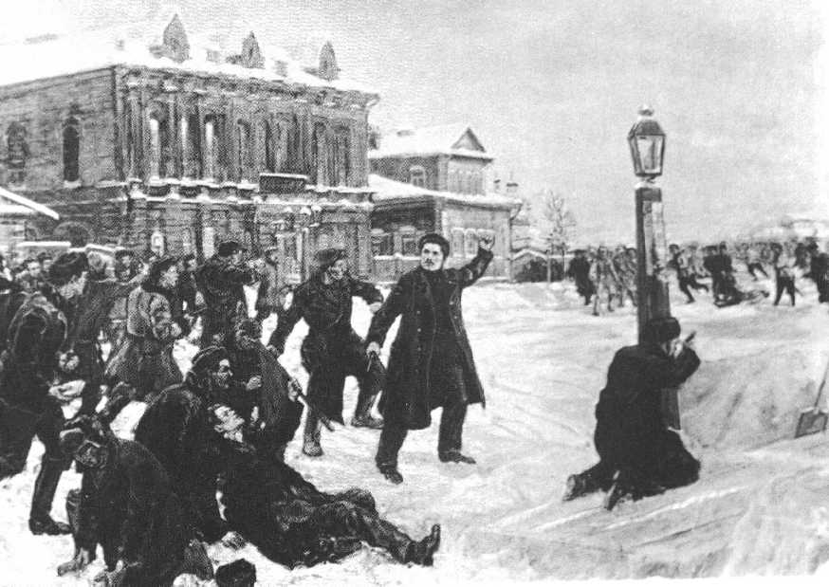

Приложения к уроку №2. Особенности революционного пути .

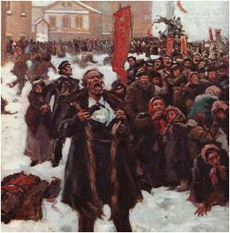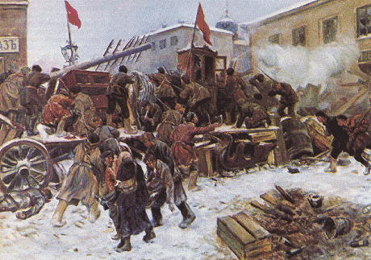

Приложения к уроку №3. Особенности пути реформ .
« Реформа представляет собой рациональный целенаправленный процесс, включающий все обычные фазы любого Преобразования: замысел нового объекта, целеполагание, отбор ресурсов, выбор средств и методов, планирование в пространстве и времени, учет зависимых и независимых переменных и вероятностного характера процесса, группировку исполнителей, схему принятия решений и т. д.
Поэтому реформы всегда проводятся «сверху», правящими силами, властью и представляют собой составную часть политики, прежде всего государственной». И. И. Кравченко

Гораздо чаще изменения в обществе происходили в результате реформ. Реформа — это преобразование, переустройство, изменение какой-либо стороны общественной жизни, не уничтожающее основ существующей социальной структуры, оставляющее власть в руках прежнего правящего класса. Понимаемый в таком смысле путь постепенного преобразования существующих отношений противопоставляется революционным взрывам, сметающим до основания старые порядки, старый строй. Марксизм считал эволюционный процесс, консервировавший на долгое время многие пережитки прошлого, слишком мучительным для народа. И утверждал, что поскольку реформы всегда проводятся «сверху» силами, уже имеющими власть и не желающими с ней расставаться, то и результат реформ всегда ниже ожидаемого: преобразования являются половинчатыми и непоследовательными.

Приложения к уроку №2. Особенности революционного пути .

Образ революции
Наиболее распространенный образ революции... имеет несколько основных составляющих: насилие, новизну и всеобщность перемен. Эти признаки применяются в равной степени к революционному процессу, к его причинам и следствиям. Революция характеризуется как самый интенсивный, насильственный и осознанный процесс из всех социальных движений. В ней видят предельное выражение свободной воли и глубоких чувств, проявление незаурядных организационных способностей и высокой идеологии социального протеста... Принято считать, что предпосылками революций становятся фундаментальные социальные аномалии или вопиющие проявления несправедливости, соединение борьбы между элитами с более глубокими социальными факторами, подобными классовой борьбе, вовлечение в социальное движение крупных общественных групп и их политическая организация. Результаты революции представляются многосторонними. Во-первых, это насильственное изменение существующего политического режима... Во-вторых, замена неспособной правящей элиты или правящего класса другими. В-третьих, далеко идущие изменения во всех институциональных сферах, в первую очередь в экономике и классовых отношениях, изменения, которые направлены на модернизацию большинства аспектов социальной жизни, на экономическое развитие и индустриализацию, централизацию и
расширение круга участвующих в политическом процессе. В-четвертых, радикальный разрыв с прошлым... Считаю, в-пятых, что революции осуществляют не только институциональные и организационные преобразования, но и вносят изменения в нравственность и воспитание.
Ш.Эйзенштадт
Что, по мысли автора, выделяет революцию из других социальных движений?
Что автор относит к предпосылкам революции?
Каковы признаки революции? Какие (ой) из них можно отнести и к реформе? Проиллюстрируйте свой последний вывод примером.

Приложения к уроку №2. Особенности революционного пути .

П.В.Волобуев, В.П.Булдаков « Октябрьская революция: новые подходы к изучению»
« Мы будем рассматривать и революции 1917 года и гражданскую войну 1917-1922 гг. как часть системного кризиса империи… Кризис империи назревал весьма долго, незаметно, а проявился чрезвычайно резко…На деле решающее значение имели не политические конфликты в «верхах», а социальная борьба низов за выживание… Центр тяжести в анализе событий революции стоит перенести на ментальность и , особенно, психологию масс- именно они позволяли «упасть» или «удержаться» той или иной политической верхушке.
…поведение большевиков в этот период пронизано стремлением «слиться с массой» ( выражение Ленина), а затем возглавить её, поощряя наиболее радикальные её действия…»

Ф.Энгельс
«Горсточка людей может сделать революцию…, небольшим толчком заставить рухнуть целую систему, находящуюся в более чем неустойчивом равновесии…и высвободить…такие взрывные силы, которые уже невозможно будет укоротить … люди, хвалившиеся тем, что сделали революцию, всегда убеждались на другой день, что они не знали, что делали,- что сделанная революция совсем не похожа на ту , которую они хотели сделать»

Приложения к уроку №2. Особенности революционного пути .

П.Н.Милюков ( лидер партии конституционных демократов)» История второй русской революции»
« Начало той бесконечной цепи страданий неорганизованных масс от вооружённого господства организованных шаек, в которой погибла русская государственность»

Р.Пайпс « Незамеченная революция»
« Это был переворот, путч…Революцию же запланировать нельзя, она всегда спонтанна, стихийна. Февраль 1917 –го никто предсказать не мог - и это была революция. А октябрь- хорошо организованный путч… Люди даже и не поняли, что произошёл переворот. Большевиков считали утопистами, фантазёрами, не способными удержаться у власти дольше двух месяцев. Любопытно, что даже биржа не отреагировала на « революцию»… А потом стало поздно.

Реформы - это частичное усовершенствование какой-либо сферы общественной жизни или какой-либо ее стороны; ряд постепенных преобразований, не затрагивающих основ существующего социального строя.
Реформы сверху проводят властные структуры по своей инициативе. Реформы снизу проводятся властью под давлением народных масс. Реформы могут быть важной составной частью революции, а могут быть попыткой предотвратить революцию. По своему содержанию реформы могут быть политические, экономические и социальные. Но все они связаны между собой. слова П. А. Столыпина, которые он произнес перед депутатами III Государственной думы (Столыпин обращался к социалистам): «Вам нужны великие потрясения, нам нужна великая Россия». На проведение своей аграрной реформы он отводил 20-25 лет, и за это время путем реформирования российское сельское хозяйство из феодального должно было перейти на капиталистический путь развития, от прусского пути перейти к американскому. Первая мировая война прервала процесс реформирования, а коллективизация надолго «убила» в советском крестьянине «крепкого хозяина». Несмотря на все реформы в постсоветской России, сельское хозяйство остается одним из самых проблемных и менее развитых секторов экономики.

Выделите характерные черты пути реформ.

« Существует два пути прогресса: реформа и революция.
Реформа – это частичное изменение в какой-либо сфере общественной жизни, в отличие от революции, которая приводит к коренным изменениям всех или большинства сторон общественной жизни и затрагивает основы существующего строя. Реформы являются постепенными, частичными изменениями, происходящими сверху, в то время как революции – это скачкообразные, полные изменения, происходящие снизу.
Карл Маркс называл революции « локомотивами истории». С этим утверждением можно согласиться только отчасти.
С одной стороны, революции являются могучим двигателем общественного прогресса, так как они устраняют преграды в развитии, позволяют совершить гигантский скачок, перейти к новым, более прогрессивным формам социальной жизни. Французская революция 1789 года недаром получила название Великой, так как привела к крушению феодальных порядков по всей Европе и развитию буржуазных отношений. По словам В.И. Ленина в революционные эпохи расширяются пределы возможного, возрастает объём социального творчества.
Тем не менее, революция всегда связана с насилием и влечёт за собой человеческие жертвы. Например, негативным результатом февральской буржуазно-демократической революции в России в 1917 году стало дестабилизация общества, приведшая к глубокому расколу политических сил. В результате произошло резкое усиление классовых противоречий в обществе, что, в свою очередь, вызвало рост числа насильственных преступлений против личности. Небывалая радикализация масс после февраля вылилась в Октябрьскую социалистическую революцию, страшными последствиями которой стали гражданская война, интервенция и установление тоталитарного режима. Интересно и то, что террор, который сопровождает революцию, в конечном итоге направляется против тех, кто её начинает. Поэтому так печальна судьба Робеспьера и Марата, Бухарина и Троцкого.
Что касается меня, то я являюсь сторонницей реформ, потому что это мягкое, поступательное развитие. Реформы на мой взгляд, являются показателем политической мудрости правительства, задача которого поддерживать стабильность общества.
Революция - варварская форма прогресса, которая влечёт за собой негативные последствия и неизбежно ведёт к человеческим жертвам. В данном случае цель не оправдывает средства.

ПРЕДИСЛОВИЕ: ПРООН

По всему миру парламенты являются жизненно важными органами представительной демократии. Какими бы ни были обычаи страны, их роль остается неизменной: представлять народ и обеспечивать формирование государственной политики теми гражданами, на чьи судьбы она влияет.
Эффективные парламенты создают такую политику и законы, которые отвечают нуждам граждан, и поддерживают устойчивое и равноправное развитие.
Для того чтобы парламент мог надлежащим образом исполнять роль представителя народа, необходимы свободные и честные выборы. Граждане должны иметь доступ к информации о парламентской деятельности, законотворчестве и политике, а также быть способными вступать в постоянный диалог с парламентариями.
Программа развития Организации Объединённых Наций (ПРООН) и Межпарламентский союз (МПС) с гордостью представляют этот первый Глобальный Парламентский Отчет. Он фокусируется на отношениях парламентов и граждан.
Несмотря на то, что отчет не может предоставить исчерпывающий обзор всех видов взаимодействия парламента и граждан во всех странах мира, он предлагает всеобъемлющую оценку текущей деятельности, инноваций и некоторые из главных причин изменений, которые окажут воздействие на парламенты в ближайшем будущем. Он предлагает информацию, предоставленную политиками, экспертами и гражданами, о том, что является эффективным в различных странах мира без пропаганды определенной парламентской системы. В то время как политический контекст каждой страны уникален, парламенты сталкиваются с одинаковыми проблемами, включая проблему наилучшего консультирования граждан и предоставления им информации о парламентских дискуссиях. Мы надеемся, что данный отчет вызовет споры о том, как обеспечить выполнение этих функций, и вдохновит на законодательную реформу и обеспечение контроля посредством
усовершенствования обмена информацией с гражданами.
Представительные и эффективные парламенты могут способствовать инклюзивному и устойчивому развитию человеческого общества и впоследствии – повышению жизненного уровня. Данный отчет посвящен всем парламентариям, творцам политики и людям, которые прилагают усилия для достижения этих целей.
/подпись/ Хелен Кларк Администратор Программа развития Организации Объединённых Наций

- Как оценивает работу парламентов автор?
- Какую особенность исторического развития можно выделить из данного документа?

В 2012 году парламенты распространены как никогда ранее. Сто девяносто из ста девяноста трех стран на сегодняшний день имеют какую-либо форму действующего парламента и насчитывают более сорока шести тысяч представителей. Существование парламента не означает непременное наличие демократии, но демократия не может существовать без парламента. Несмотря на значительные различия в формах власти, влиянии и функционировании, почти все политические системы в наши дни имеют какую-либо форму представительного собрания.
Парламенты обеспечивают связь между взглядами людей и правителей. Наличие общественного форума, озвучивающего взгляды народа, является необходимым условием легитимности правительства. В 2008 году
глобальный опрос общественного мнения выявил, что восемьдесят пять процентов людей уверены в том, что «воля народа должна быть основой власти правительства».
Парламенты являются ключевым элементом и символом создания представительного государства.
В настоящее время давление общества на парламенты сильно как никогда. Увеличение численности правительства повысило важность ответственности парламента за пристальное наблюдение за его работой и призыв к отчетности. Развитие коммуникационных технологий и подробного освещения политики в средствах массовой информации сделало более заметной деятельность парламентов и политиков. Увеличение количества парламентов по всему миру сопровождается возрастанием общественных ожиданий от их возможностей и обязанностей.

Во многих странах мира эффективность контроля правительства парламентом подвергается серьезному сомнению. Представительная роль политических партий – главная функция парламента – во многих странах ослаблена и обладает слабой общественной поддержкой. Благодаря процветанию гражданского общества и
новым формам демократии прямого участия граждане имеют множество способов представительства и получения правовой помощи. Там, где парламенты когда-то были единственным действенным способом озвучивания общественного мнения, теперь им приходится соревноваться с множеством альтернативных способов.
«Парламенты получают свою власть
от народа, и сохранение этой власти
требует от них постоянного развития и
адаптации к надеждам общества».

- Как оценивает работу парламентов автор?
- Какую особенность исторического развития можно выделить из данного документа?

